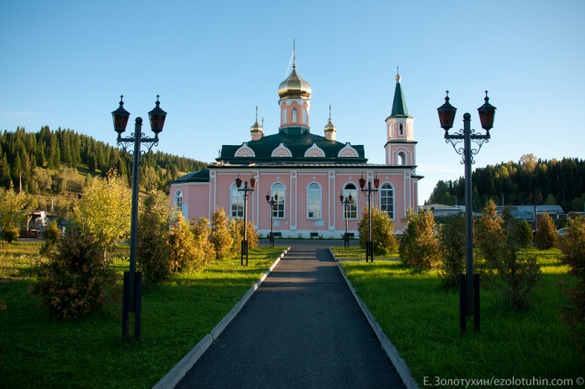

Мы любим наш город, гордимся мы им,
Об этом сегодня и поговорим.
Ведь мы – ваши дети, надежда для всех.
Счастливыми будем – и ждет нас успех!
Мы город построим, мы будем учиться.
Ведь это в дальнейшем всегда пригодиться.
Мы любим шагать, впереди всей планеты,
И нам поддаются земные секреты.
Наш город гордиться своей молодежью,
А мы Таштаголу тоже поможем,
Мы будущее построим сами.
Сейчас мы покажем, что будет с нами….
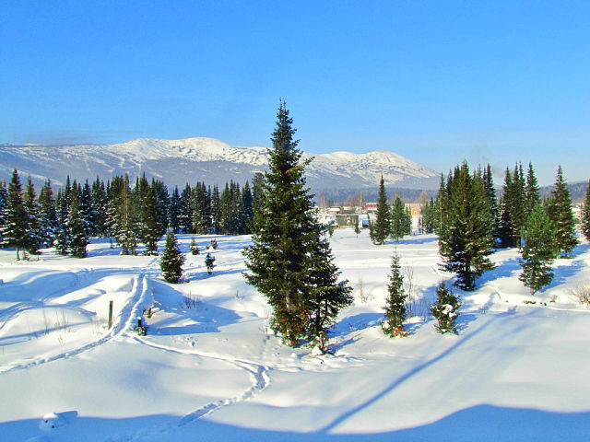
Представим картину: Год этак…тридцатый, (2030)

Наш город красивый, и очень богатый,
Богатство его не в деньгах заключается,
А в людях – спортсменах, артистах, считается!
Наш город мы видим, как центр туризма.
Гордимся мы им – ведь он наша отчизна!
Спортсмены – герои, все из Таштагола,
Живут все на Родине, ведь в городе – КЛЁВО!

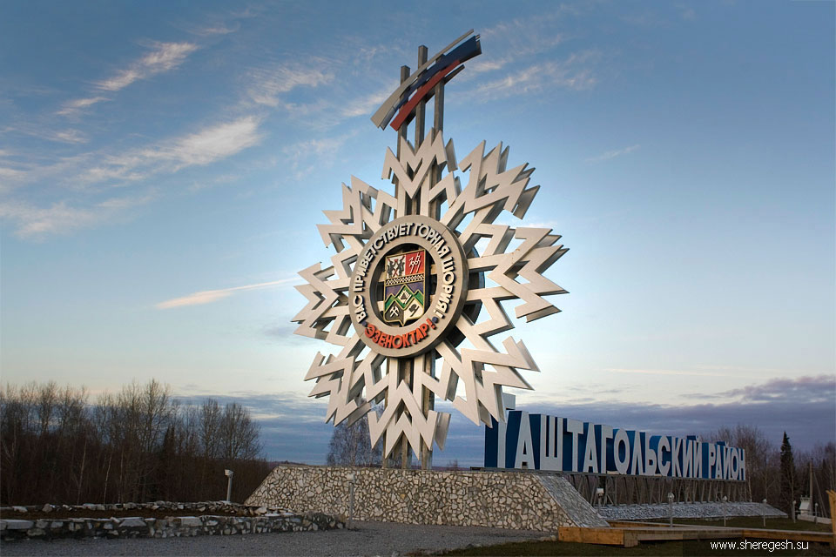

Мини сценка
-Внимание! Новости спорта в эфире!
-А что говорят?
-Чемпионка России!
-Ура! Победила! Хвала! Молодец!
Какая спортсменка! Отличный боец!

Наш город прославлен не только спортсменами,
Есть много артистов, танцоров, певцов!
Вот посмотрите их выступление –
«Весна» выступает тридцатых годов!

Выступление пародия на Образцово – показательный хореографический ансамбль «Весна» (Любой танец)

Мы видим наш город большим мегаполисом,
С расцветом культуры, культурных идей.
С Престижными школами, Вузами разными,
Для обучения наших детей.
Мы видим наш город как центр всезнания,
Куда приезжают все люди подряд!
Что Оксфорд? Что Гарвард?
Разве не знали вы?- Все в Таштаголе учиться хотят!!!
Сценка
(Перрон. Слышен звук отъезжающего поезда, появляется дама, с небольшим чемоданом. – француженка, затем Индианка, любые иностранцы. Импровизация. Все они спрашивают, где находиться Таштагол, как пройти к центру и прочие вопросы.)

Еще мы напомним вам про экологию!
Чище и краше Шории нет!
Красивые горы, природа – здоровье,
Вот на вопрос на любой ваш ответ.
Природу и лес бережем мы ответственно,
Мы знаем о свойствах великой тайги,
Не мусорим в городе, ведем себя честно мы,
И планы на будущее у нас велики!
Наш лес, наши горы, цветы и растения
Мы вместе сажаем и вместе растим.
И если беречь красоту эту смолоду-
Мы все разногласия вмиг победим!
Танец экологический
( с цветами, если лето можно венки на голову)

Мы все говорим о себе только в будущем,
Как будет у нас, что построили мы,
А что же случиться с воспитателями?
Как будут в том городе жить они?
Диалоги на скамейке.
Мини сценка
(На скамейку садятся воспитатели, и ведут диалог о своих воспитанниках ,
Говоря о том, кто кем стал, какую профессию получил и должность.
Можно отнестись к этому с сарказмом, и придумать профессии, вплоть до министра и прочее)
Пора уж заканчивать наше мечтание
Давай – ка подумаем братец о том,
Что в этом, тридцатом году, будет с садиком,
В котором сейчас мы так дружно живем.
Я думаю, будет стоять здесь волшебный дом
В три этажа, или вовсе аж в семь!
И будут сюда приезжать дети разные
Смеха и радости хватит им всем!
Песня ( по выбору- про город, либо про детский сад)

